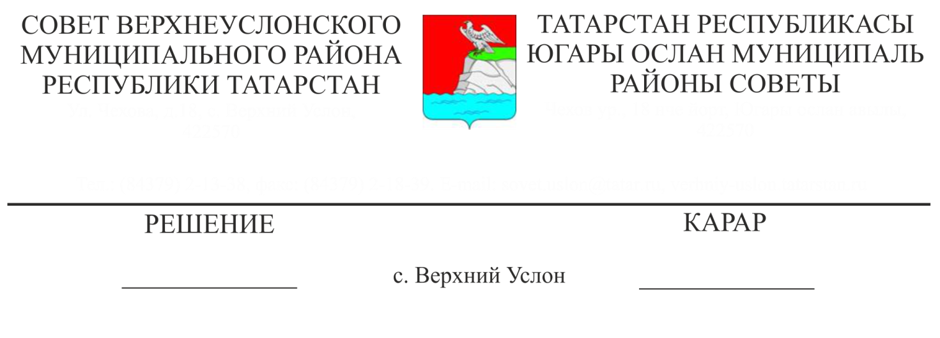Югары Ослан муниципаль районы Советының 2015 елның 27 гыйнварындагы 54-527 номерлы карары белән расланган Югары Ослан муниципаль районында муниципаль хезмәт турындагы Нигезләмәгә үзгәрешләр һәм өстәмәләр кертү турында

4-32

27.11.2015

«Россия Федерациясендә җирле үзидарәне оештыруның гомуми принциплары турында» 2003 елның 6 октябрендәге 131-ФЗ номерлы, «Россия Федерациясендә муниципаль хезмәт турында» 2007 елның 2 мартындагы 25-ФЗ номерлы, 2013 елның 25 июнендәге 50-ТРЗ номерлы муниципаль хезмәт турында Татарстан Республикасы кодексына туры китерү максатларында, Югары Ослан муниципаль районы Уставы белән,

Югары Ослан муниципаль районы Советы

карар итте:

1. Югары Ослан муниципаль районы Советының 2015 елның 27 гыйнварындагы 54-527 номерлы карары белән расланган Югары Ослан муниципаль районында муниципаль хезмәт турындагы Нигезләмәгә түбәндәге үзгәрешләрне һәм өстәмәләрне кертергә:
   1. Нигезләмәнең 3.2.1 пунктындагы 7 пунктчасында «квалификация күтәрү» сүзләрен «өстәмә һөнәри белем алу» сүзләренә алмаштырырга;
   2. Нигезләмәнең 3.3.1 пунктындагы 11 пунктчасында «турыдан-туры начальнигына» сүзләрен «яллаучы (эш бирүче) вәкиленә» сүзләренә алмаштырырга;
   3. Нигезләмәнең 3.7.1 пунктын түбәндәге редакциядә бәян итәргә:

«3.7.1. Мәнфәгатьләр конфликты дигәндә, биләгән вазыйфаны биләүче затның мәнфәгатьләр конфликтын булдырмау һәм җайга салу буенча чаралар күрү бурычын күздә тоткан, аның вазыйфаи (хезмәттәге) бурычларын тиешенчә, объектив һәм бертуктаусыз үтәвенә йогынты ясый яисә йогынты ясый ала торган вазгыять аңлашыла.

* 1. Нигезләмәнең 3.7.2 пунктын түбәндәге редакциядә бәян итәргә:

«3.7.2. Шәхси кызыксыну дигәндә, вазыйфаларны биләүче зат тарафыннан акча, башка мөлкәт, шул исәптән мөлкәти хокуклар, мөлкәти характердагы хезмәт күрсәтүләр, башкарылган эшләр нәтиҗәләре яисә аның белән якын туганлыкта яисә аның белән булган затлар (ата-аналар, ир белән хатын, балалар, бертуганнар, сеңелләр, ата-аналар, бала-чагалар һәм балаларның балалары), гражданнар яки оешмалар, алар белән якын туганлыкта яисә якын мөнәсәбәтләрдә торучы затлар (ата-аналар, ир белән хатын-кызлар) һәм (яисә) башка якын мөнәсәбәтләр рәвешендә керемнәр алу мөмкинлеге аңлашыла ".

1. Югары Ослан муниципаль районында муниципаль хезмәт турындагы Нигезләмәнең текстын яңа редакциядә расларга. (1 нче кушымта).

3. Югары Ослан муниципаль районының рәсми сайтында һәм Татарстан Республикасының хокукый мәгълүматның рәсми порталында әлеге карарны урнаштырырга.

4. Әлеге карарның үтәлешен тикшереп торуны Югары Ослан муниципаль районы Советының Законлылык, хокук тәртибе һәм регламенты буенча даими комиссиясенә йөкләргә.

Совет рәисе,

Югары Ослан муниципаль районы Башлыгы М. Г. Зиатдинов